第5章 教学计划
准备事宜：
(1)在构建课程/环节库之前，需要系统管理员在“基础资源”模块中，录入院(系)/部和系(教研室)/研究室/实验室信息。
(2)由教学计划管理员，使用[主控界面→基础资源→组织机构→设置承担单位]功能，选择“院(系)/部/处室”或“系(教研室)/研究室/实验室/科室”单选按钮，设置承担单位。
注：承担单位前面的选定复选框字体颜色为灰色时，表示相应承担单位已关联课程/环节信息。
(3)由教学计划管理员，使用[主控界面→教学计划→课程/环节→设置承担单位录入课程/环节信息时间区段]功能，设置承担单位录入课程/环节信息时间区段。
操作流程图：
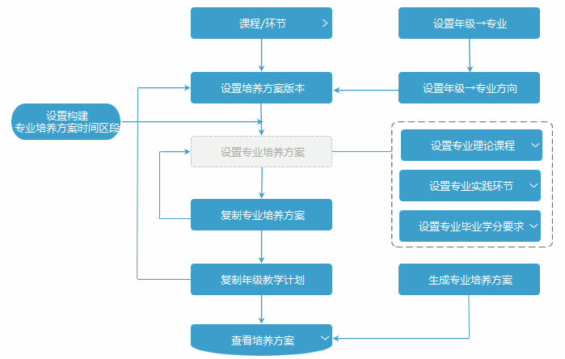

5.1 构建课程/环节库
操作流程图：
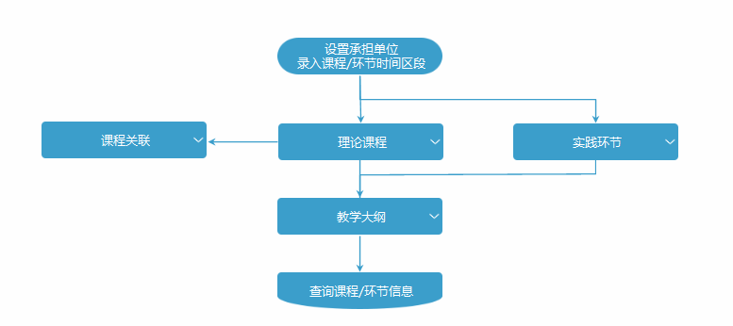

1、录入理论课程信息
由承担单位教务秘书，使用[主控界面→教学计划→课程/环节→录入理论课程信息]功能，录入理论课程信息，由教学计划管理员审定理论课程信息。
(1)下拉选定某一承担单位。
(2)录入不允许为空的字段：课程代码(不录入课程代码时，系统自动产生课程代码)，中文名称，学分(限0.5的倍数)，讲授学时、实验学时、上机学时与其它学时中至少一项。
(3)录入允许为空的其余字段(如课程类别三、课程类别四)。
注意事项：
(1)录入理论课程信息(实践环节信息)时，用户可以录入自行编制的课程(环节)代码，称为用户课程(环节)代码；单击“保存”按钮时，系统将自动产生唯一的内部课程(环节)代码(6位)，由承担单位代码(4位)与序号(2位)构成。对于已录入用户课程(环节)代码的课程(环节)，显示用户课程(环节)代码；否则，显示内部课程(环节)代码。
(2)课程由内部课程代码唯一标识。中文名称、学分与总学时三者中有一项不同，均视为不同课程；即使三者均相同，但若教学大纲不同，也视为不同课程。特别是，在某一年级/专业的培养方案中，须将多个学期开设的同名课程按学期拆分为多门课程，建议在课程名称尾部分别缀以“(一)”、“(二)”等便于区分。例如：
[021001]大学英语(8学分，144学时，承担单位外语学院)，开设四个学期，取得四个成绩，须折分为四门课程：[021001]大学英语(一)(2学分，36学时，承担单位外语学院)、[021002]大学英语(二)(2学分，36学时，承担单位外语学院)、[021003]大学英语(三)(2学分，36学时，承担单位外语学院)、[021004]大学英语(四)(2学分，36学时，承担单位外语学院)。
(3)课程代码字体颜色为红色时，表示相应课程已关联教学计划、开课计划、学期公共任选课开课计划或学生成绩，不允许删除且不允许修改学时和学分。
(4)承担单位下拉列表不显示某承担单位时，使用[主控界面→教学计划→构建课程/环节库→设置承担单位]功能确认是否已设置该承担单位。
(5)课程/环节信息是系统运行的重要基础数据，须确保数据的完整、准确与规范，避免因课程/环节信息不规范而出现重复或冗余课程。例如：
[010001]计算机基础(2学分，36学时)和[010002]计算机文化基础(2学分，36学时)，两门课程的教学大纲相同，须规范课程名称并合并为一门课程。
[010001]计算机基础(2学分，36学时，承担单位计算机学院)和[010003]计算机基础(2学分，36学时，承担单位外语学院)，二门课程的教学大纲相同，须规范承担单位并合并为一门课程。

2、录入实践环节信息
由承担单位教务秘书，使用[主控界面→教学计划→课程/环节→录入实践环节信息]功能，录入实践环节信息。
(1)下拉选定某一承担单位。
(2)录入不允许为空的字段：环节代码(不录入环节代码时，系统自动产生环节代码)，中文名称，环节类别，学分(限0.5的倍数)，周数。
(3)录入允许为空的其余字段。
注意事项：
(1)环节由内部环节代码唯一标识。中文名称、环节类别、学分与周数四者中有一项不同，均视为不同环节；即使四者均相同，但若教学大纲不同，也视为不同环节。特别是，在某一年级/专业的培养方案中，须将多个学期开设的同名环节按学期拆分为多个环节；建议在环节名称尾部分别缀以“(一)”、“(二)”等进行区分。
(2)环节代码字体颜色为红色时，表示相应环节已关联教学计划或开课计划，不能删除且不允许修改环节类别和周数。

5.2 设置教学计划
准备事宜：
(1)由教学计划管理员在“基础资源”模块中，录入专业信息。
(2)由教学计划管理员，使用[主控界面→教学计划→设置构建专业培养方案时间区段]功能，分年级设置院(系)/部设置年级/专业培养方案时间区段。
操作流程图：
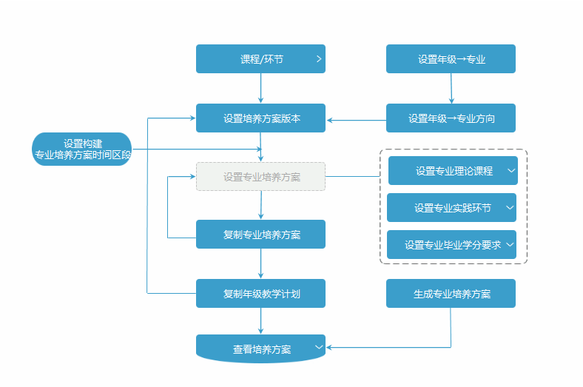

1、设置年级→专业
由教学计划管理员，使用[主控界面→教学计划→设置年级→专业]功能，设置每个年级开设的专业。
为某一年级(默认为当前计划版本对应的入学年份)设置开设专业时，在未开设专业列表中逐个勾选对应年级开设的专业并单击“”按钮即可。
注意事项：
已设置专业列表中，专业代码字体颜色为红色的专业表示已设置培养方案。

2、设置培养方案版本
由教学计划管理员，使用[主控界面→教学计划→设置培养方案版本]功能，设置教学计划版本。
选定起始计划版本(默认为当前年份)，单击“确定”按钮，即可设定起始计划版本；起始计划版本由系统自动加入当前计划版本的候选计划版本列表。
下拉选定需要设置的教学计划版本作为当前计划版本(其对应年份作为设置专业理论课程、设置专业课组、设置专业实践环节与设置专业毕业学分要求时的默认年级)。
注意事项：
(1)每个入学年级对应一个教学计划版本，记为相应的入学年份。
(2)起始计划版本一般设置为在校的最高年级，设置后不允许再修改。

3、设置专业培养方案
首先，构建某一年级(通常为在校最高年级或教学计划最完善年级)的教学计划版本，即设置该年级各个专业的培养方案，包括设置专业理论课程、设置专业实践环节与设置专业毕业学分要求。
其次，将该年级的教学计划(可以根据需要选择部分专业)复制到另一年级。
最后，逐一核对另一年级各个专业的培养方案并通过少量的增/删/改，即可形成另一年级的教学计划。
建议：由在校最高年级向最低年级，或在校最低年级向最高年级，逐个年级地递进式复制年级教学计划，以确保复制之后的增/删/改工作量最小。
（1）设置专业理论课程[按专业]
由院(系)/部教务秘书，使用[主控界面→教学计划→设置专业理论课程[按专业]]功能，按专业设置专业理论课程安排(适用于对同一年级/专业设置多门课程，如专业课、专业基础课的设置)。
(1)选定某一院(系)/部、专业。
(2)在课程名称(绿色字体，表示有查询过滤的功能)录入框，录入课程名称部分信息并按回车键进行模糊查询，可在下部课程列表中快速定位课程。
(3)双击选定某门课程，相应课程信息自动加载到右上部的录入框。
(4)下拉选定不允许为空的字段：课程类别二，课程类别一，考核方式，开课学期。
(5)录入允许为空的其余字段。
(6)单击“保存”按钮，即可将选定课程设置到选定的专业下。
注意事项：
(1)课程代码字体颜色为红色时，表示相应课程已制定学期开课计划。
(2)左上部专业列表中没有年级→专业时，请确认相应年级→专业在[主控界面→教学计划→设置教学计划→设置年级→专业]功能中设置为已开设专业。
（2）设置专业理论课程[按课程]
由教学计划管理员或承担单位教务秘书，使用[主控界面→教学计划→设置专业理论课程[按课程]]功能，按课程设置专业理论课程安排(适用于将同一课程批量设置到多个年级/专业，如公共课的设置)。
(1)下拉选定承担单位或者录入课程名称部分信息过滤左边的课程列表。
(2)在左边的课程列表中双击选定某门课程，右上部列表显示选定课程未设置的年级/专业，右下部列表显示选定课程已设置的年级/专业，可以按年级、院(系)/部、专业、培养层次过滤右上、右下部列表。
(3)在右上列表选定若干年级/专业，单击“”按钮，弹出设置专业课程开课信息的窗体。
(4)下拉选定不允许为空的字段：课程类别、考核方式、开课学期；录入允许为空的其余字段。
(5)单击“确定”按钮，即可将选定课程批量设置到相应若干年级/专业下。
注意事项：
(1)右下部列表记录字体颜色为红色时，表示相应课程→年级/专业已制定学期开课计划。
(2)右上部列表中没有年级→专业时，请确认相应年级→专业在[主控界面→教学计划→设置教学计划→设置年级→专业]功能中设置为已开设专业。
（3）设置专业实践环节[按专业]
由院(系)/部教务秘书，使用[主控界面→教学计划→设置专业实践环节[按专业]]功能，按专业设置专业实践环节安排(适用于对同一年级/专业设置多个环节)。
(1)选定某一院(系)/部、专业。
(2)在环节名称(绿色字体，表示有查询过滤的功能)录入框，录入环节名称部分信息并按回车键进行模糊查询，可在下部环节列表中快速定位环节。
(3)双击选定某一环节，相应环节信息自动加载到右上部的录入框。
(4)下拉选定不允许为空的字段：开设学期。
(5)录入允许为空的其余字段。
(6)单击“保存”按钮，即可将选定环节设置到选定的专业下。
注意事项：
环节代码字体颜色为红色时，表示相应环节已制定学期开课计划。
（4）设置专业实践环节[按环节]
由承担单位教务秘书，使用[主控界面→教学计划→设置专业实践环节[按环节]]功能，按环节设置专业实践环节安排(适用于将同一环节批量设置到多个年级/专业)。
(1)下拉选定承担单位或者录入环节名称部分信息过滤左边的环节列表。
(2)在左边的环节列表中双击选定某个环节，右上部列表显示选定环节未设置的年级/专业，右下部列表显示选定环节已设置的年级/专业，可以按年级、院(系)/部、专业、培养层次过滤右上、右下部列表。
(3)在右上列表选定若干年级/专业，单击“”按钮，弹出设置专业实践环节开设信息的窗体。
(4)下拉选定不允许为空的字段：开设学期；录入允许为空的其余字段。
(5)单击“确定”按钮，即可将选定环节批量设置到选定的若干年级/专业下。
注意事项：
(1)右下部列表记录字体颜色为红色时，表示相应环节→年级/专业已制定学期开课计划。
(2)右上部列表中没有年级→专业时，请确认相应年级→专业在[主控界面→教学计划→设置教学计划→设置年级→专业]功能中设置为已开设专业。
（5）定义教学计划毕业学分要求模板类别
由教学计划管理员，使用[主控界面→教学计划→定义教学计划毕业学分要求模板类别]功能，设置专业毕业学分要求模板。
(1)录入不允许为空的字段：模板代码，模板名称，状态(默认为可用)。
(2)录入或下拉选定允许为空的其余字段(如课程/环节，课程类别，备注)。
注意事项：
(1)根据教学计划毕业学分要求定义模板，如：公共必修课，课程/环节选定“课程”，课程类别分别选定“公共课”、“必修课”。
(2)设置总学分要求模板时，课程/环节、课程类别都不选择，表示包括所有课程和环节。
(3)模板代码字体颜色为红色时，表示该模板已用于设置专业毕业学分要求；若某一模板已用于设置专业毕业学分要求并且以后不再使用，可以将“状态”修改为“不可用”。
（6）设置专业毕业学分要求
由院(系)/部教务秘书，使用[主控界面→教学计划→设置专业毕业学分要求]功能，设置每个专业的毕业学分要求。
选定某一专业，按模板设置毕业学分要求。
(1)下拉选定模板类别(在设置专业毕业学分要求模板中设置的模板)。
(2)录入学分，单击“保存”按钮，即可保存设置的专业毕业学分要求。

4、复制专业培养方案
同一年级相近专业的培养方案之间具有许多相同之处，包括公共课、专业基础课、专业课及实践环节；因而，设置某一专业培养方案之后，通过复制并少量地增/删/改，即可简便、快捷地形成同一年级相近专业的培养方案。
由教学计划管理员，使用[主控界面→教学计划→复制专业培养方案]功能，将已设置专业培养方案复制到未设置的专业，然后使用[设置专业理论课程]、[设置专业实践环节]、[设置专业毕业学分要求]功能，增加、修改、删除有差异的部分。
(1)在左边“已设置培养方案的专业”列表中，单击选定某一专业。
(2)在右边“未制定开课计划的专业”列表中，单击选定与该专业相近的若干专业(该专业除外)。
(3)单击“复制”按钮，即可将该专业的培养方案以替换方式复制到选定的各个相近专业。
注意事项：
复制专业培养方案一般在制定学期开课计划之前进行，已制定学期开课计划的专业，不允许再进行复制。
另外，已设置了专业培养方案的专业一般不要进行复制操作，否则将覆盖已设置的专业理论课程和专业实践环节安排。

5、复制年级教学计划
不同年级同一专业的培养方案之间具有许多相同之处(即继承性)，包括公共课、专业基础课、专业课及实践环节；因而，设置某一年级的教学计划之后，通过复制并少量地增/删/改，即可简便、快捷地形成另一年级的教学计划。
由教学计划管理员，使用[主控界面→教学计划→复制年级教学计划]功能，将已设置的年级教学计划(可选择部分专业)复制到未设置的年级，然后使用[设置专业理论课程]、[设置专业实践环节]、[设置专业毕业学分要求]功能，增加、修改、删除有差异的部分。
(1)在左边选定某一年级(已设置教学计划)，在右边选定另一年级(未设置教学计划)。
(2)左边列表中显示两个年级之间所有的相同专业(限左边年级下已设置培养方案的专业)(不含右边年级下已制定开课计划的专业)；默认情况下，选定所有专业，也可仅选定其中部分专业。
(3)单击“复制”按钮，即可将左边列表中选定专业的培养方案以替换方式复制到右边年级下相应专业。

